基于PSTN的家用电器远程控制系统 (图) 作者：刘飞飞 葛继 唐宏 日期：2004-2-1 来源：本网 字符大小：
引言
随着生活水平的不断提高，人们希望有一种自动化、智能化程度高的控制系统对所有的家用电器能实施 远程控制。本文介绍了一种基于PSTN(Public Switched Telephone Network，公众电话网)实现对家用电器的远程控制，通过电话可以随时随地控制多种家用电器的开关和各种设定，诸如将空调提前升降温、电热水器提前预 热等，应用前景相当广泛。
系统组成及工作原理
为了简化电路、降低成本、提高可靠性，本系统采用AT89C51作为主控制器，它是一款与MCS51完全兼容且 内部自带有4KB的Flash存储器及256KB RAM单元的芯片，因此可以不需另外扩展EEPROM及静态RAM就可以实现所需功能。除主控制器之外，还有振铃检测与模拟摘机电路、DTMF解码电路、 语音提示电路、集中控制器，系统结构框图如图1所示。
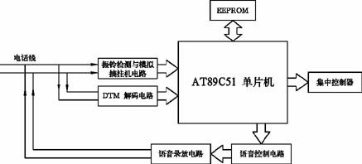
当需要遥控家用电器时，拨打相应的电话号码，振铃检测电路检测铃流信号，如果有人接听电话或振铃次数少于6次，对程控电话的使用不造成影响，当振铃次数达 到6次后(次数可以通过软件任意设定)，单片机启动语音提示电路发出提示音，询问是否进入家电控制模式，按“0”键否，挂机退出，按“1”键是，摘挂机电 路自动摘机进入控制状态并将摘机信号输入到单片机中，单片机接收到摘机信号后，启动语音提示电路发出提示音，提示操作者输入密码或是退出(系统支持在线修 改密码)。输入的密码经DTMF接收，转换成二进制数并与事先存储在单片机中的密码比较，如果不相符，则语音提示密码错误，可再次重新输入，若三次密码错 误则发提示音并自动挂机；如果密码相符则语音提示选择控制通道(按键1～8分别表示1～8号通道，分别控制8路电器)。通道选择后，按下“1”键表示开启 该路电器，并有语音提示“该路电器已经开启”，按下“0”键表示关断该路电器，有提示音“该路电器已经关闭”，按下“＊”键则可挂机退出。若超时则自动挂 机(时间可由软件设定)。
硬件电路设计
● 振铃检测与模拟摘机电路
在分析该电路之前，首先介绍一下公用电话网线路上的信号及其检测方法。公用电话网的传 输线路为二线模拟线路，采用直流环路信号方式，能向模拟话机提供直流馈电、振铃信号、话音数据、音频数据、双音频数据等。我国规定的标准为，平时挂机时的 馈电电压一般为-48V，向用户振铃的铃流电压为75±15V，25Hz的交流电压，用户话机的摘挂机状态是通过对直流环路上电流的通断来实现的，用户挂 机空闲时，直流环路断开，馈电电流为0；反之，用户摘机后，直流环路接通，馈电电流在20mA以上。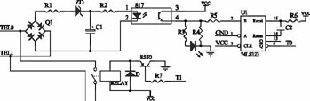
当有振铃信号从TEL0、TEL1输入时，如图2所示，电话线路上的75±15V，25Hz的交流电压经过一个桥式整流Q1及滤波后，振铃信号进入光电耦 合器817的1、2引脚，然后从4脚输出脉冲信号，脉冲输入到74LS123中，其中74LS123的作用是将小脉冲转换成大方波信号并送入到89C51 单片机的T0引脚进行计数，当计数达到6次时，89C51的T1引脚发出高电平，使三极管PNP8550导通，从而继电器RELAY吸合，完成模拟摘机动 作。由于语音信号和双音频信号电压远低于振铃信号电压，所以该电路不会产生误操作。
● DTMF解码电路
当用户在电话机的键盘上输入密码或按下控制按钮后，这些信息均采用双音频方式通过电话线发出。DTMF解码电路的主要作用是接收从TEL0、TEL1输入的双音多频信号并将其转换成二进制编码，然后输至单片机进行数据处理，进而实现控制功能，如图3所示。
本电路采用的是MT8880双音多频解码芯片，能实现双音多频信号(DTMF)的发送与接收。发送DTMF信号时，信号从D0～D3经数据总线缓冲器送到 发送数据寄存器，控制可编程行列计数器，经D/A转换合成DTMF信号，在音频突发开门控制和逻辑控制作用下，从8脚(TONE端)发出。当接收DTMF 信号时，模拟摘机后从TEL0、TEL1进入的双音多频信号经过耦合隔离变压器耦合入MT8880的输入脚IN-，DTMF信号经运放、拨号音滤波器、高 频组及低频组分离带通滤波器送到数字算法与编码变换器进行确认，译成相应的4位二进制码，存入接收数据寄存器，需要时输出至数据总线，送入89C51的 P1口。其中输入脚IN-和增益选择端GS之间所接的反馈电阻R3可以调节运放的增益，CP为中断请求或电话信号音检测输出端，它与89C51的INT0 引脚相连。
● 语音提示电路
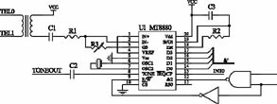
为了使操作者能及时了解到受控家用电器的信息，使产品达到交互式与智能化，本系统采用了可用单片机控制的语音芯片APR9600，单片电路可录放 32～60s，串行控制时可分256段以上，并行控制时最大可分8段。具有多种手动控制方式、分段管理方便、多段控制时电路简单、采样速度及录放音时间可 调、每个单键均有开始停止循环多种功能等特点。当利用APR9600进行录音时，外部音频信号通过话筒输入和线路输入方式进入，通过芯片内话筒放大器中自 带的自动增益调节，如果信号幅度在100mV左右即可直接进入线路输入端，音频信号经内部滤波器、采样电路处理后以模拟量方式存入专用快闪存储器中。放音 时芯片内读逻辑电路从闪存中取出信号，经过一个低通滤波器送到功率放大器中，然后直接推动外部的喇叭放音。
APR9600的录放控制有多种模式，为普通用户使用提供了极大的方便，但总的来说可分为串行控制和并行控制两种模式，由芯片MSEL1、MSEL2及M8脚的设置来实现。
该系统中，APR9600被预先设置成8段的并行控制模式，即MSEL1、MSEL2、/M8均被设定为1(接正电源)。置RE端为录音状态，按下/M1 即开始录第一段，松开键即停止。按下M2即开始录第二段，松开键即停止，如此循环下去直到录完第八段。相应语音段的播放由软件触发，APR9600的SP +、SP－端接至电话线反馈到听筒里，由此用户可听到语音控制芯片的提示音而进行相应的操作。
● 8路电器控制
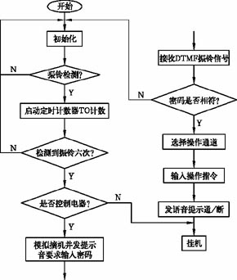
由系统结构框图可以看出，八路电器通过AT89C51的P2口来控制。控制电路的执行器件采用继电器。当单片机要实现对电器的控制时，由P2口发出控制信号并经过三极管放大后驱动8个继电器，从而控制了8路电器的通断。
软件设计
为了保证系统的可靠运行，必须要有良好的软件相配合，而且要有友好的人机对话功能，鉴于以上要求，该系统软件部分主要由主程序、中断子程序、延时子程序、提示音产生子程序等几大模块组成。程序流程图如图4所示。
结束语
基于PSTN实现对家用电器的远程控制与常规的遥控方式，如无线电遥控、有线遥控、红外线和超声波遥控等相比，显示出一定的优越 性，不需进行专门的布线，不占用无线电频率资源，避免了电磁污染。同时，由于电话线路各地联网，可以充分利用现有的电话网，因此遥控距离可跨省市，甚至跨 越国家。
参考文献
1 曾刚,贺蓉,徐成等.DTMF远程通信的软硬件实现技术.电子技术应用.2000.5
2 李传南,王剑刚,李宝华.单片机与DTMF信号收发芯片MT8880的直接接口设计.电子与自动化.1999.2
3 何立民.单片机应用系统设计.北京航空航天大学.1996

